Arquétipos da Massificação: Uma análise dos fatores arquetípicos de nossas deformações políticas

Autores: Ana Carolina Cirilo dos Santos (IFPB, Campus Guarabira), Éricles Manoel Cassiano da Silva (IFPB, Campus Guarabira)
E-mails: ana.cirilo@academico.ifpb.edu.br, ericles.manoel@academico.ifpb.edu.br
Área de conhecimento:(Tabela CNPq): Filosofia/Psicologia
Palavras-Chave: ARQUÉTIPO; POLÍTICA; INCONSCIENTE; COLETIVIDADE.

- Introdução
Nossa pesquisa é impelida originalmente pela necessidade de explicarmos as condições psíquicas que estão na base das distorções políticas que se evidenciam no cenário atual. Partimos do fato de que a fatores intrapsíquicos encontram-se estreitamente relacionados com o desenvolvimento do comportamento político.
O problema que estimula a realização da presente pesquisa se caracteriza na seguinte questão: Quais fatores arquetípicos, historicamente constituídos e estruturalmente instalados no interior da psique coletiva dos brasileiros, têm determinado a origem dinâmico-pulsional das atuais deformações no comportamento político de grupos massificados no Brasil contemporâneo? Entendendo que tais fatores – a depender de sua profundidade estruturante no interior do inconsciente coletivo – se exprimem simbolicamente, sendo o escrutínio de tais conteúdos de psicologia profunda uma análise e interpretação de suas imagens arquetípicas, nossa primeira questão se desdobra numa outra: Como simbolicamente se exprimem os possíveis fatores arquetípicos que estão na origem dinâmico-pulsional das atuais deformações no comportamento político dos brasileiros? A busca pela expressão simbólica desses arquétipos levou nossa pesquisa a um dos espaços de manifestação espontânea de suas imagens arquetípicas, ou seja, os sonhos.
- Materiais e Métodos
Trabalhamos com o uso das seguintes técnicas: (1) Levantamento e análise de bibliográfica; (2) Pesquisa experimental e estudo de caso interpretativo.
1. A bibliografia de base necessária para construirmos uma previsão do fenômeno que pretendemos investigar em nossa pesquisa, foi levantada a partir das obras C. G. Jung, de textos de psicologia social de Theodor Adorno, e trabalhos de Gilberto Freyre. O material literário levantado a partir destes, e outros autores, foram analisados com a finalidade de construirmos uma fundamentação teórica que suporte a análise e interpretação dos dados materiais oníricos.
2. O material onírico foi recolhido e fornecerá a base empírica para observarmos a dinâmica fenomenal dos fatores arquetípicos, sua originariedade histórico-social e o modo como estes fatores afetam a base psicológica da deformações no comportamento político.
- Resultados e Discussão
Na tentativa de compreendermos os fatores arquetipicos que, emergindo do inconsciente coletivo vêm influenciando patologicamente o comportamento político do sujeito massificado brasileiro, conseguimos elucidar mecanismos inconscientes que possivelmente constituem-se como agentes centaris de tal estado psico-patológico. Constatamos que, sintomaticamente, a patologia do comportamento político tem se evidenciado na presença expansiva de uma coletiva personalidade autoritária, no contexto social e político do Brasil contemporâneo. Tal pesquisa foi realizada pelas pesquisadoras, Ana Carolina Cirilo dos Santos e Éricles Manoel Cassiano da Silva, trabalhando com fontes jornalísticas para relacionar os fatos sociais com a personalidade autoritária. Sob a orientação da teoria adorniana da personalidade autoritária, constatamos que todas as características de uma personalidade autoritária se fazem presente por meio de fatos sociais; percebemos, desse modo, que tais características não se desenvolveram de forma psico-pessoal mas, sim, no ambito da coletividade, como o autoritarismo, a superstição, fixação pelo poder, fixação pelo sexo, anti-sensibilidade, entres outras características. Neste sentido, observando as distorções político-comportamentais, tornou-se possível delinear, a partir da psicanálise junguiana, o traçado anímico que determina a dinâmica psicológica de tais distorções. A observação atenta das expressões anímicas, sob a luz da psicologia junguiana, levou-nos ao delineamento preliminar dos fatores arquetípicos que possivelmente estejam operando na base psicológica dos movimentos de massa no Brasil contemporâneo. Tais foram os fatores arquetípicos identificados: O abaissement (desenergização da consciencia – coletiva); renascimento – processo de transformação subjetiva numa identificação com movimentos de massa; Inflação da Psíquica – na sublevação patológica de conteúdos do inconsciente coletivo; Dissolução da Persona – na fragilização dos mecanismos psíquicos que otimizam as relações sociais; e inflação da Sombra – emergencia de funções inferiores da consciencia coletiva (vide a figura no 3.1, em que exibimos modelo teórico que explicita preliminarmente o operação desses fatores arquetípicos).
  - Modelo de Figuras
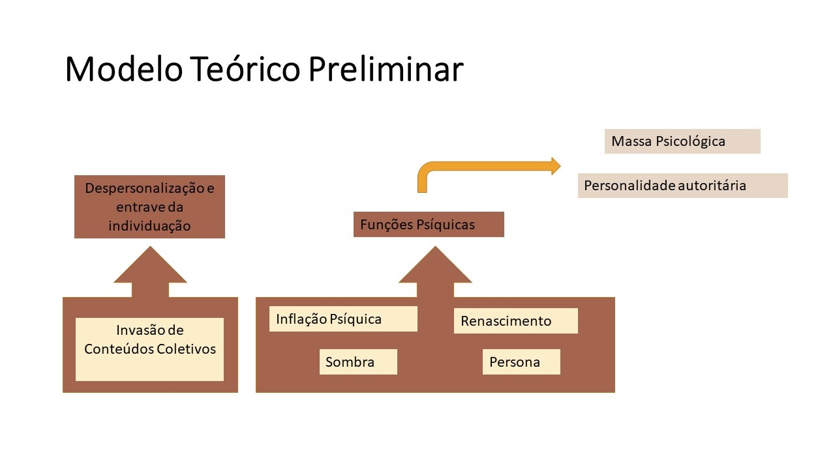
Figura 1: Modelo Teórico.

- Considerações Finais
Independente de quais ou de como se ordenam a interação e atuação de tais fatores arquetípicos, em nossa pesquisa ficou claro o fato de uma real deformação no comportamento político sob a operação desses fatores, e, portanto, o processo de involução civilizatória de nossa sociedade. Tal involução decorre de uma desenergização da consciência e estanque no processo de individuação – situação psíquica que se desdobra na perda de autonomia do sujeito, atenuação do pensamento crítico, e redução drástica de sua capacidade de juízo. Essa perda de energia consciente torna o sujeito suscetível ao poder instintivo dos arquétipos, investindo o sujeito psicológico – que já não mais resiste aos mecanismos de massificação – de um pathos de onipotência, uma disposição afetiva que faz dissolver o ethos humano, e arrojar o sujeito para o território selvagem de sua desumanidade.
Agradecimentos
Agradecemos ao nosso Excelentíssimo Professor Doutor Luismar de Queiroz.
Referências
ADORNO, Theodor. Ensaios sobre psicologia social e psicanálise. 1aed. Trad. Verlaine Freitas.
SãoPaulo: Unesp, 2015.
COLASANTI, Marina. Eu sei, mas não devia. Rio de Janeiro: Rocco, 1996.
FREIRE, Paulo. Pedagogia do oprimido. 68aed. Rio de Janeiro/São Paulo: Paz e Terra, 2019.
FREUD, Sigmund. Psicologia das massas e análise do eu e outros textos (1920 – 1923). Trad.
Paulo César de Souza. São Paulo: Companhia das Letras, 2011.
FREYRE, Gilberto. Casa-grande &amp; Senzala. 48aed. São Paulo: Global, 2003.
HALL, Calvin S. NORDBY, Vernon J. Introdução à Psicologia Junguiana. Trad. Heloysa de Lima
Dantas. São Paulo: Cultrix, 2014.
HALL, James. Jung e a interpretação dos sonhos: manual de teoria e prática. Trad. Álvaro
Cabral. São
Paulo: Cultrix, 2007.
JUNG, C. Gustav. Sobre sonhos e transformações. Trad. Lorena Richer. Petrópolis: Vozes, 2014.
______________. Arquétipos e o inconsciente coletivo. 11aed. Trad. Maria Luiza Appy; Dora
Mariana R.
Ferreira da Silva. Petrópolis: Vozes, 2014.
______________. Fundamentos da psicologia analítica. Trad. Araceli Elman; Edgar Orth.
Petrópolis:
Vozes, 2019.
LEVI, Primo. É isto um homem?. Trad. Luigi Del Re. Rio de Janeiro: Rocco, 1988.
NIETZSCHE, Friedrich. Humano, demasiado humano: um livro para espíritos livres. Trad. Paulo
César de Souza. São Paulo: Companha das Letras, 2005.
REICH, Wilhelm. Psicologia das massas do fascismo. 3aed. Trad. Maria da Graça M. Macedo.
São Paulo:
Martins Fontes, 2001.
SOUZA, Jessé. A elite do atraso: da escravidão à Lava Jato. Rio de Janeiro: Leya, 2017.
Programa Institucional de Bolsas de Iniciação
Científica – Ensino Fundamental, Médio e
Profissional – PIBIC-EM / CNPq –
Relatório Parcial ou Final

